GEOMETRIE 4, pracovní list 11, (7. 2. – 11. 2. 2021)
Plochy a obvody obrazců ve čtvercové síti
Odevzdat nejpozději do 17. 2. do školy na vrátnici do krabice s nápisem 4. A

Na následujících stránkách máš nakreslené různé obrazce.
U všech spočítáš obvod =o a obsah = S.
Všechny obvody budou zapsané v cm. Obvod je délka okolo obrazce.
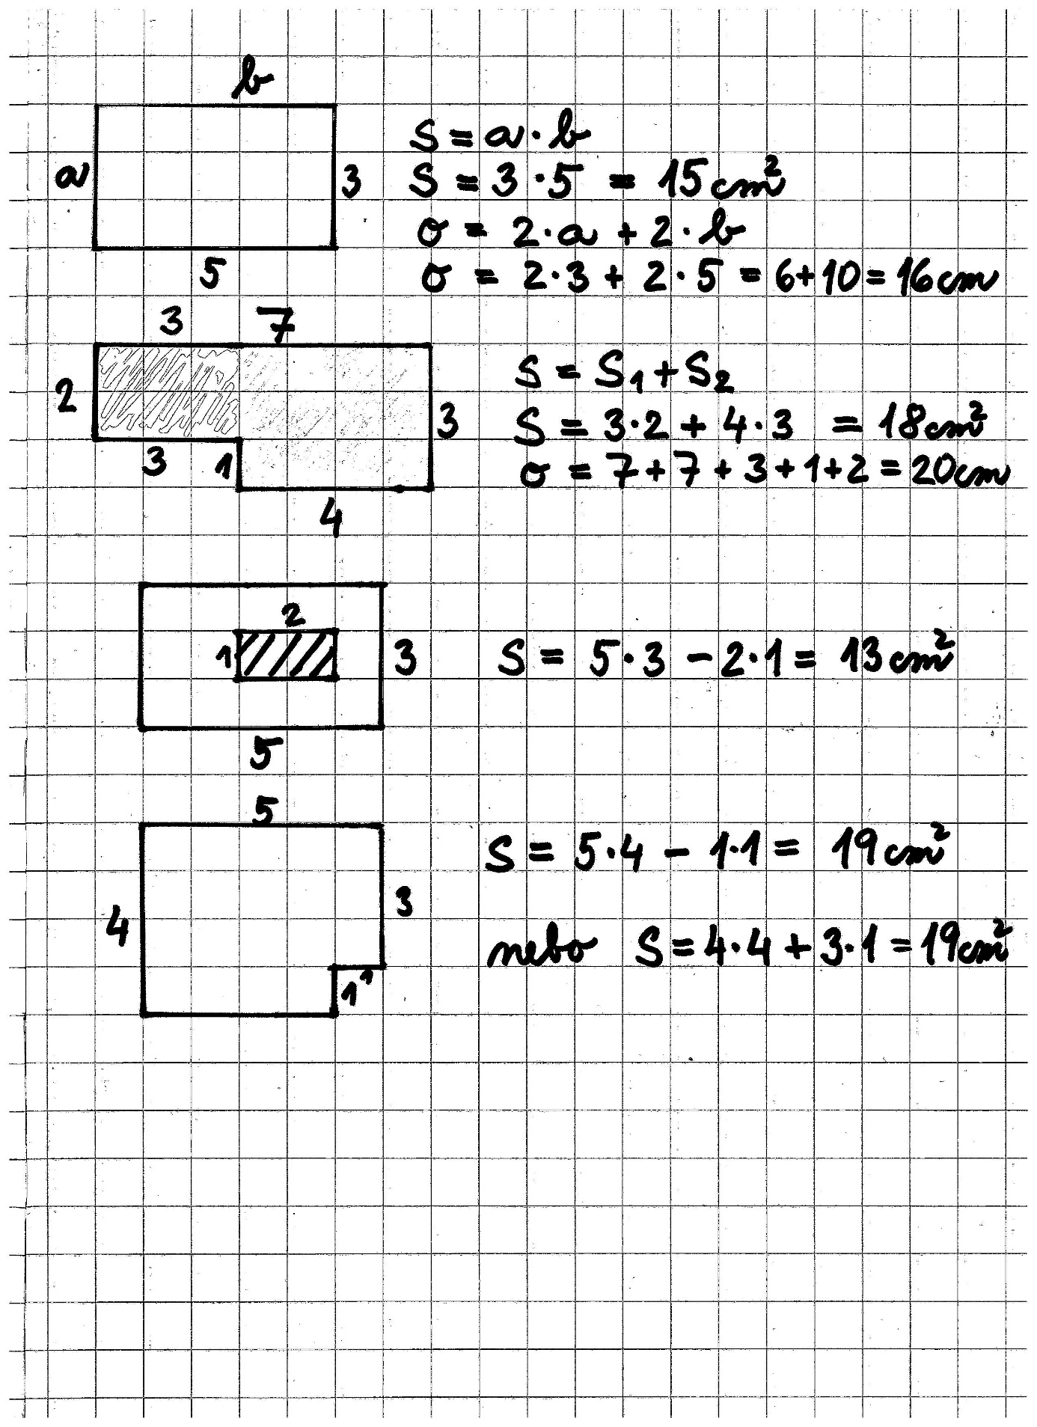
Všechny obsahy budou zapsané v cm². Obsah je počet čtverečků (cm²) uvnitř obrazce.

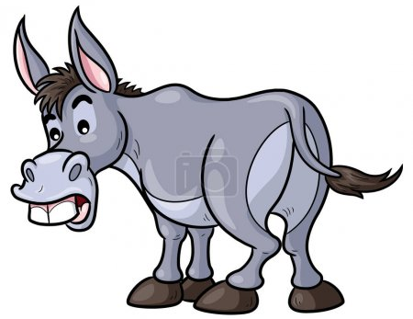

Jen oslík bude počítat po jednom čtverečku!!!

U složených obrazců vymysli vždycky simple clever postup!

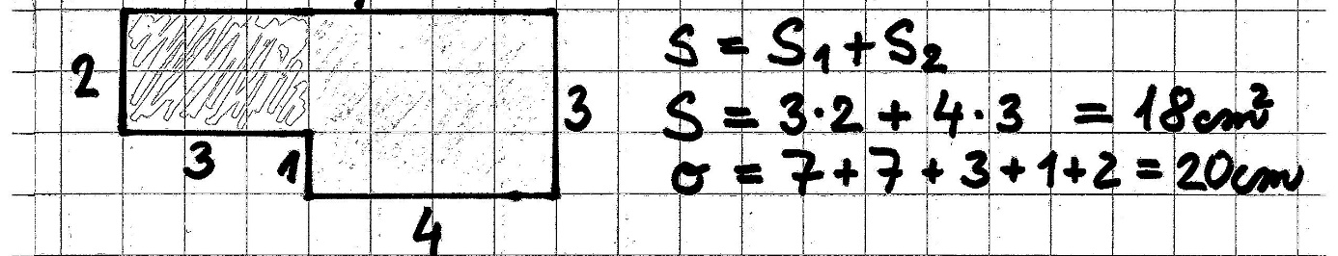

Pokud se to vejde, piš výpočty dovnitř obrazců. Okolo je málo místa.


